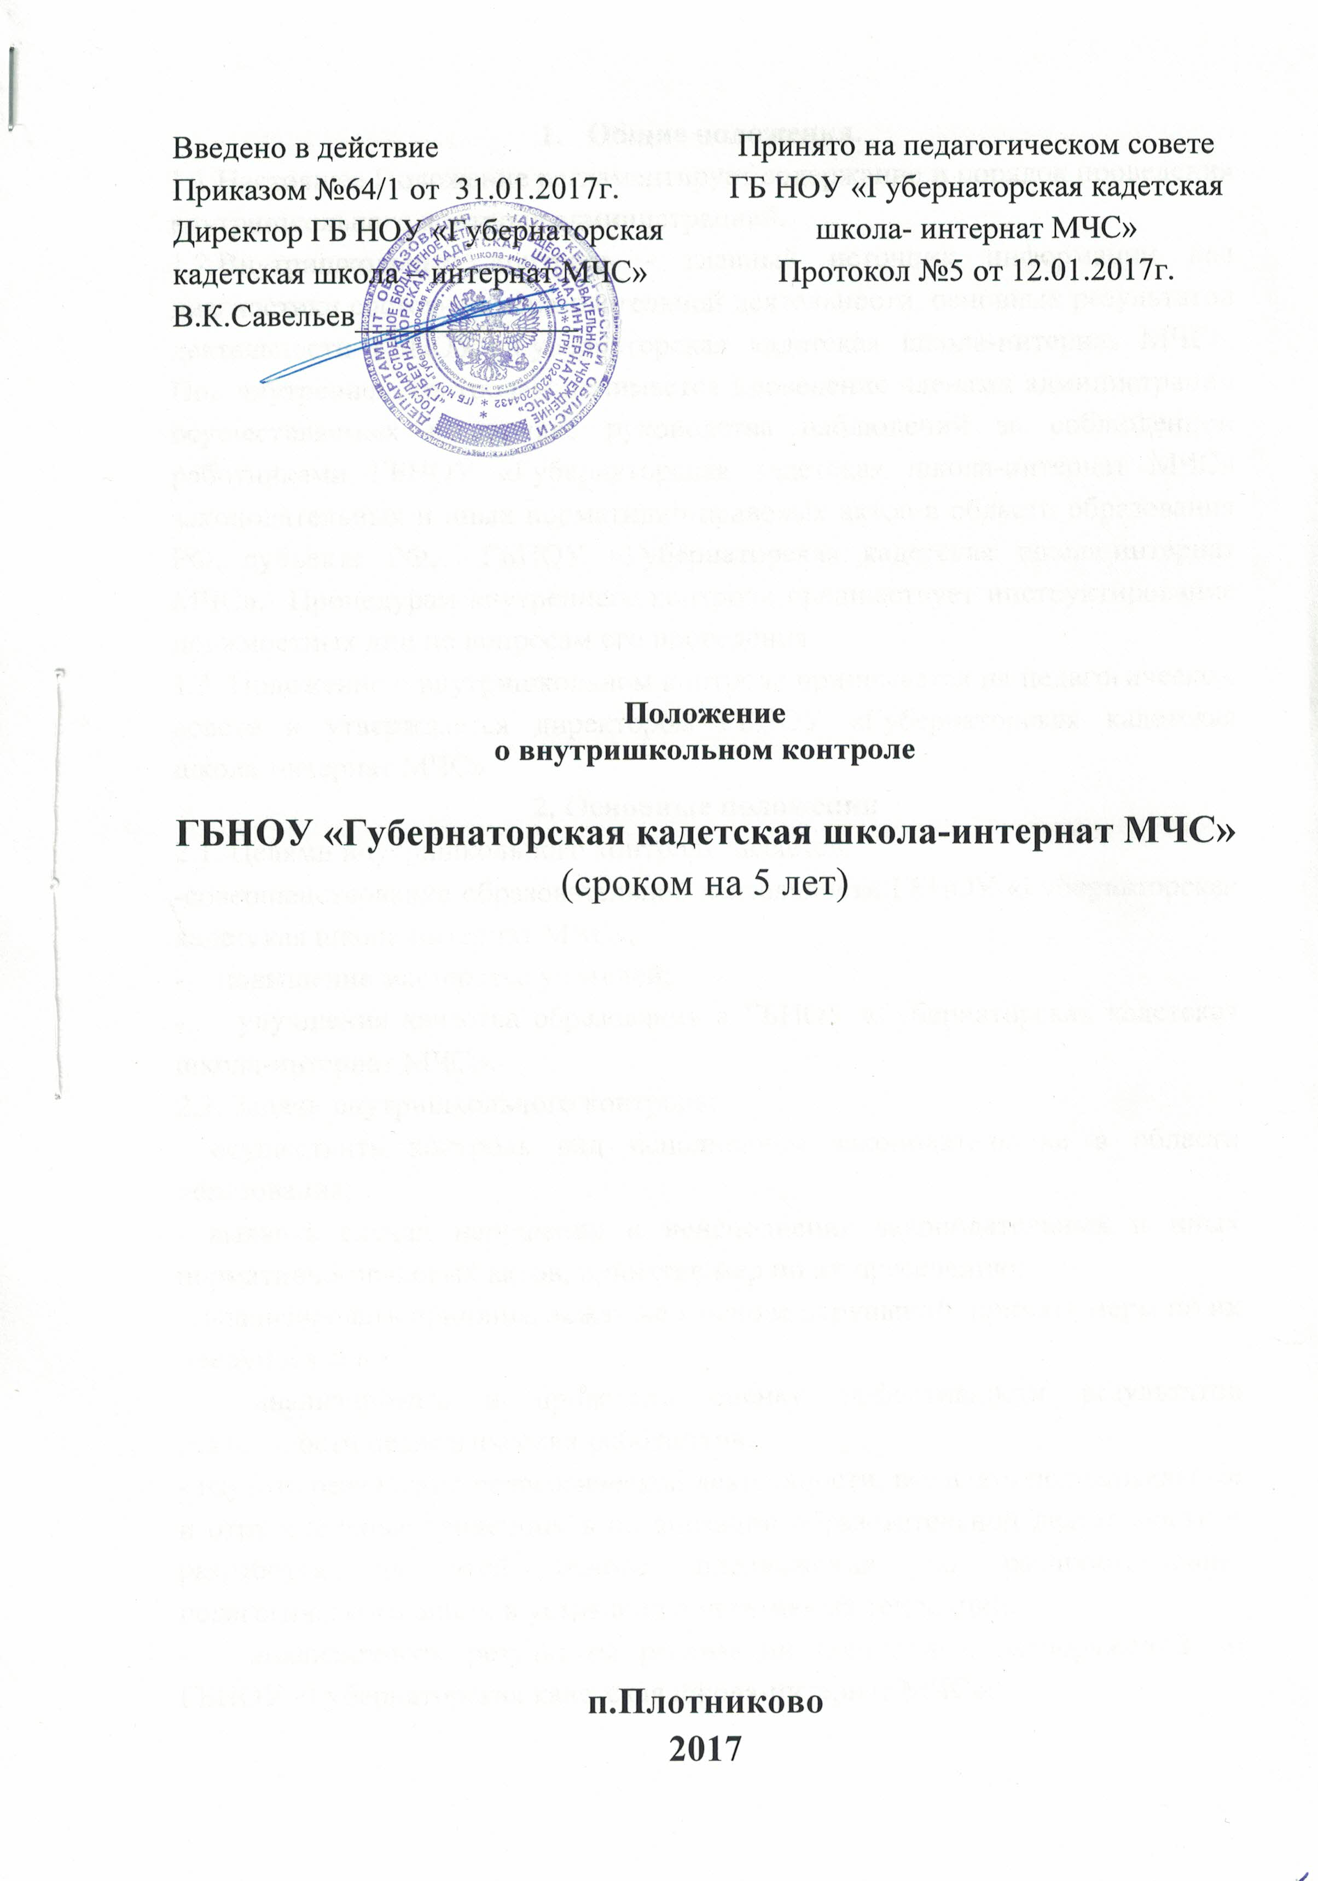
1. Общие положения.
1.1.Настоящее Положение регламентирует содержание и порядок проведения внутришкольного контроля администрацией.
1.2.Внутришкольный контроль - главный источник информации для диагностики состояния образовательной деятельности, основных результатов деятельности ГБНОУ «Губернаторская кадетская школа-интернат МЧС». Под внутреннем контролем понимается проведение членами администрации осуществляемых в порядке руководства наблюдений за соблюдением работниками ГБНОУ «Губернаторская кадетская школа-интернат МЧС» законодательных и иных нормативно-правовых актов в области образования РФ, субъекта РФ, ГБНОУ «Губернаторская кадетская школа-интернат МЧС». Процедурам внутреннего контроля предшествует инструктирование должностных лиц по вопросам его проведения.
1.3. Положение о внутришкольном контроле принимается на педагогическом совете и утверждается директором ГБНОУ «Губернаторская кадетская школа-интернат МЧС»
2. Основные положения
2.1. Целями внутришкольного контроля является:
-совершенствование образовательной деятельности ГБНОУ «Губернаторская кадетская школа-интернат МЧС»;
- повышение мастерства учителей;
- улучшения качества образования в ГБНОУ «Губернаторская кадетская школа-интернат МЧС».
2.2. Задачи внутришкольного контроля:
- осуществить контроль над исполнением законодательства в области образования;
- выявить случаи нарушения и неисполнения законодательных и иных нормативно-правовых актов, принятие мер по их пресечению;
- анализировать причины, лежащие в основе нарушений, принять меры по их предупреждению;
- анализировать и проводить оценку эффективности результатов деятельности педагогических работников;
- изучать результаты педагогической деятельности, выявлять положительные и отрицательные тенденции в организации образовательной деятельности и разработка на этой основе предложений по распространению педагогического опыта и устранению негативных тенденций.
- анализировать результаты реализации приказов и распоряжений по ГБНОУ «Губернаторская кадетская школа-интернат МЧС»;
- оказывать методическую помощь педагогическим работникам в процессе контроля.
2.3. Функции внутришкольного контроля:
- информационно-аналитическая;
- контрольно-диагностическая;
- коррективно-регуляторная.
2.4. Директор и (или) по его поручению заместители директора вправе осуществлять внутришкольный контроль следующих результатов деятельности работников:
- соблюдение законодательства РФ в области образования;
- осуществление государственной политики в области образования;
- использование финансовых и материальных средств в соответствии с нормативными;
- использование методического обеспечения в образовательной деятельности;
- реализация утвержденных образовательных программ и учебных планов, соблюдение утвержденных учебных графиков;
- соблюдение устава, правил внутришкольного трудового распорядка и иных локальных актов ГБНОУ «Губернаторская кадетская школа-интернат МЧС»;
- соблюдение порядка проведения итоговой аттестации воспитанников и текущего контроля успеваемости;
- работа столовой и центра медпункта в целях охраны и укрепления здоровья воспитанников и работников ГБНОУ «Губернаторская кадетская школа-интернат МЧС»;
- другие вопросы в рамках компетенции директора ГБНОУ «Губернаторская кадетская школа-интернат МЧС».
2.5. При оценке учителя в ходе ВШК учитываются:
- выполнение государственных программ в полном объеме (прохождение материала, проведение практических, лабораторных, контрольных работ, экскурсий и др.);
- уровень ЗУН и развития воспитанников;
- владение воспитанниками общеучебными навыками, интеллектуальными умениями;
- дифференцированный подход в процессе образовательной деятельности;
- совместная деятельность учителя и воспитанника;
- наличие положительно эмоционального микроклимата;
- умение отбирать содержимое учебного материала (подбор дополнительной литературы, информации, иллюстраций и другого материала, направленного на усвоение воспитанниками системы знаний);
- способность к анализу педагогических ситуаций, рефлексии, самостоятельному контролю за результатами образовательной деятельности;
- умение корректировать свою деятельность;
- умение обобщать свой опыт;
- умение составлять и реализовывать план своего развития.
2.6. Методы контроля за деятельностью учителя:
- анкетирование;
- мониторинг;
- наблюдение;
- изучение документации;
- посещение уроков и изучение их самоанализа;
- беседа о деятельности воспитанников;
- обсуждение результатов учебной деятельности воспитанников.
2.7. Методы контроля над результатами образовательной деятельности:
- наблюдение;
- устный опрос;
- письменный опрос;
- письменная проверка знаний;
- беседа;
- анкетирование;
- тестирование;
- проверка документации.
2.8. ВШК может осуществлять в виде плановых или оперативных проверок, мониторинга, проведение административных контрольных работ.
ВШК в виде плановых проверок осуществляется в соответствии с утвержденным планом-графиком. План представляется членам педагогического коллектива в начале учебного года. ВШК в виде оперативных проверок осуществляется в целях установления фактов нарушений, проверки сведений о нарушениях, указанных в обращении воспитанников и их родителей или других граждан и организаций, а также в целях урегулирования конфликтных ситуаций в отношениях между участниками образовательных отношений.
ВШК в виде мониторинга предусматривает сбор, системный учет, обработку и анализ информации об организации и результатах образовательной деятельности для эффективного решения задач управления качеством образования (состояние здоровья воспитанников, организация питания, выполнение режима, дисциплина, учебно-методическое обеспечение, диагностика педагогического мастерства и т. д.)
ВШК в виде административной работы осуществляется администрацией ГБНОУ «Губернаторская кадетская школа-интернат МЧС» с целью проверки успешности обучения в рамках текущего контроля успеваемости.
2.9. Виды ВШК:
- текущий - непосредственное наблюдение за учебно-воспитательной деятельностью;
- итоговый - изучение результатов работы Учреждения и педагогов за полугодие, учебный год.
2.10. Формы ВШК:
- административный;
- персональный;
- тематический;
- предметно-тематический;
- классно - обобщающий;
- комплексный;
2.11. Правила ВШК:
- ВШК осуществляет директор Учреждения или его заместители по его поручению, руководители МО, другие специалисты;
- в качестве экспертов к участию во ВШК могут привлекать сторонние (компетентные) организации и отдельные специалисты;
- директор издает приказ о внутришкольном контроле со сроками и темой предстоящей проверки, устанавливает срок представления итоговых материалов;
- продолжительность тематических или комплексных проверок не должна превышать 10 дней с посещением не более 10 уроков, занятий и других мероприятий;
-эксперты имеют право запрашивать необходимую информацию, получать документацию, относящуюся к предмету ВШК;
- при обнаружении в ходе ВШК нарушений законодательства РФ в области образования, о них сообщается директору Учреждения;
- экспертные опросы и анкетирование воспитанников проводятся только в необходимых случаях по согласованию с психологической службой и методической службой ГБНОУ «Губернаторская кадетская школа-интернат МЧС»;
- при проведении планового контроля не требуется дополнительного предупреждения учителя, если в плане указаны сроки контроля. В экспертных случаях администрация ГБНОУ «Губернаторская кадетская школа-интернат МЧС» может посещать уроки учителей Учреждения без предварительного предупреждения;
- при проведении оперативных проверок педагогический работник предупреждается не менее чем за 1 день до посещения уроков;
- в экстренных случаях работник предупреждается не менее чем за один час до посещения уроков (экстренным случаем считается любая жалоба на нарушения законодательства об образовании).
2.12. Основания для ВШК:
- заявление педагогического работника на аттестацию;
- плановый контроль;
- проверка состояние дел для подготовки управленческих решений;
- обращение физических и юридических лиц по поводу нарушений в области образования.
2.13. Результаты ВШК оформляются в виде аналитической справки, акта проверки, доклада о состоянии дел по проверяемому вопросу. Итоговый материал должен содержать констатацию фактов, выводы и, при необходимости, предложения. Информация о результатах доводится до работников ГБНОУ «Губернаторская кадетская школа-интернат МЧС» в течение семи дней с момента завершения проверки. Педагогические работники после ознакомления с результатами ВШК могут поставить подпись под итоговым материалом, удостоверяющую то, что они поставлены в известность о результатах ВШК.
По итогам ВШК в зависимости от его формы, целей и задач, а также с учетом реального положения дел:
- проводятся заседания педсовета, рабочие совещания с педагогическим советом;
- сделанные замечания и предложения фиксируются в документации согласно номенклатуре дел ГБНОУ «Губернаторская кадетская школа-интернат МЧС»;
- результаты ВШК могут учитываться при проведении аттестации педагогических работников.
2.14. Директор ГБНОУ «Губернаторская кадетская школа-интернат МЧС»
по результатам ВШК может принимать следующие решения:
- об издании соответствующего приказа;
- об издании соответствующей справки, акта;
- об обсуждении материалов ВШК на совещании при директоре, зам. директоре, МО;
- о проведении повторного контроля;
- о привлечении к дисциплинарной ответственности;
- о поощрении работников;
- иные решения в пределах своей компетенции.
2.15. О результатах проверки сведений, изложенных в обращениях воспитанников, их родителей, а также обращениях и запросах других граждан и организаций, им сообщается в установленном порядке и в установленные сроки.

